Контрольная работа по дисциплине
«Сети цифрового телерадиовещания»

Контрольная работа призвана способствовать процессу изучения дисциплины, и поэтому предлагается в ходе выполнения контрольной работы рассмотреть разделы дисциплины, предлагаемые для самостоятельного изучения студентами.
Пояснительная записка по контрольной работе должна состоять из следующих разделов:
- титульный лист, который оформляется в соответствии с общепринятыми нормами и соблюдением требований ГОСТа;
- введение, в котором приводится краткое описание темы работы или исследования;
- основная часть, в которой подробно описываются все результаты, полученные в ходе работы над темой исследования;
- заключение, в котором анализируется проведенная работа в целом, и возможные предложения по тематике исследования;
- список использованной литературы (список литературы, использованной в процессе написания контрольной работы);
- приложения с представленными результатами выполненной работы в виде схем, таблиц, технических характеристик оборудования (по необходимости).
Пояснительная записка по контрольной работе в среднем объемом 10-15 пронумерованных страниц машинописного текста с приложениями, в которые входит необходимый графический, табличный и прочие материалы.
Все оформляется в соответствии с общепринятыми нормами и соблюдением требований ГОСТа. Номер варианта определяется по двум последним цифрам пароля.
Начальное планирование сети ЦТВ
В начале планирования любой сети выдвигают требования, которые ложатся в основу проекта: требуемая зона покрытия, качество связи, рекомендуемые места для установки передатчиков.
Также необходимо учитывать внешние условия: рельеф и климатические условия, информация о населении, выделенный диапазон частот, ограничения частотного регулирования и так далее.
Для расчета зоны обслуживания передатчиков нам потребуются следующие исходные данные:
Исходные данные:
Параметр | Четный вариант задания | Нечетный вариант задания
Номер ТВК на котором работает передатчик | 30+n | 40+m
Усиление передающей антенны , дБ | 10+n | 10+m
КПД передающего фидера , дБ
Высота подвеса приемной антенны над уровнем земли, , м | 10 | 12
Требуемое отношение сигнал/шум, , дБ | 13+n | 18+m
* n – последняя цифра пароля
m – предпоследняя цифра пароля

Необходимо:
1. Привести краткое описание местности проектирования.
2. Привести краткое описание особенностей построения одночастотных сетей ЦТВ.
3. Выбор оборудования, а именно - телевизионного передатчика.
4. Рассчитать минимальную напряженность поля - .
5. Рассчитать радиус зоны покрытия.
6. Рассчитать необходимую мощность передатчика.
В заключении оценить на каком расстоянии возможна установка других передатчиков, вещающих на одном ТВК для оптимальной работы Вашей сети.
Результаты всех расчетов свести в таблицу.

Решение:
Первые два пункта задания носят теоретический характер, поэтому достаточно двух страниц при описании каждого из пунктов.
В качестве места проектирования необходимо выбрать место Вашего проживания и привести краткую характеристику о географическом расположении, численности населения, особенностях инфраструктуры, о рельефе местности и плотности застройки. Кроме того, необходимо привести карту места проектирования.
При описании места проектирования сети необходимо делать ссылки в тексте на те источники информации, которые использовались для данного раздела. Ссылки на литературу в тексте даются в квадратных скобках, например: [2], и, в последствии, данный источник в списке литературы должен значится под соответствующим номером.
Второй пункт предполагает краткое описание особенностей построения одночастотных сетей ЦТВ.
Третий пункт посвящен выбору телевизионного передатчика. Необходимо выбрать оборудование любого производителя, по своему усмотрению, но обосновав свой выбор и привести его краткое описание с техническими характеристиками.
Далее, переходим к расчету минимальной напряженности поля - . Минимальная напряженность поля зависит от частотного диапазона и типа местности, что учитывает наличие фоновых и индустриальных помех в районе планирования. Если в точке расположения приемной антенны обеспечивается , то для типового приемника будет выполняться требования на отношения сигнал/шум.
Для расчёта нам необходимо знать рабочую частоту приема. Зная номер ТВК, частота для дециметрового канала рассчитывается по следующей формуле:

, (1)

где – номер ТВК.
зависит от требуемого отношения сигнал/шум ( ) типового ТВ-приемника.
Требуемое отношение сигнал/шум ( ) на практике зависит от вида модуляции. В данном случае использовать необходимо значение, заданное по варианту.
Итак, рассчитывается по следующей формуле:
, (2)
где - коэффициент шума приёмника;
-требуемое отношение сигнал/шум;
- коэффициент усиления приёмной антенны;
- потери в фидере приемной антенны.
Согласно рекомендациям по внедрению DVB эфирного вещания, значение , , примем равным 7, 10 и 5 дБ соответственно.
Полученные результаты сведём в таблицу 1.
Таблица 1 - Результаты расчетов
ТВК | , МГц | , дБ | , дБ | , дБ | , дБ | , дБ
Следующим шагом, является определения радиуса зоны покрытия.
Радиус зоны покрытия, т.е. расстояние от передающего телецентра до приемной установки, на которой можно обеспечить приведенные выше значения напряженности поля, определяют по так называемым кривым распространения, приведенным в Рекомендации Международного Союза Электросвязи (Recommendation ITU-R P.1546-1).
Расстояние, на котором является максимальным радиусом зоны обслуживания ТВ передатчика, , км.
Значение является основой для расчета , который находится по формуле:
, (3)
где - напряженность поля сигнала, дБ/мкВ/м, на расстоянии R от передающей станции для 50% мест приема, 50% времени приема;
– напряжённость поля, определяемая по кривым, полученным экспериментальным путем;
– поправочный коэффициент, учитывающий реальный рельеф местности;
– поправочный коэффициент, учитывающий плотность городской застройки ();
– поправочный коэффициент на реальную высоту подвеса приемной антенны (в нашем случае будем считать равным = 0 дБ);
– эффективная излучаемая мощность, которая находится по формуле:
(4)
Для того чтобы найти требуется приравнять и выразить нужную нам величину по следующей формуле:
, (5)
Определить поправочный коэффициент, учитывающий реальный рельеф местности можно используя данные из таблицы 2 и график на рисунке 1. В зависимости от места установки передатчика определите тип местности и возьмите значение для . Значение разрешается брать в заданных пределах, на свое усмотрение.

Таблица 2 - Зависимость h₁ от типа местности
Тип местности |  | , м
Равнинная | 20 | 0-25
Равнинно-холмистая | 37.5 | 25-75
Холмистая | 75 | 75-150

Используемая в расчетах высота передающей/базовой антенны, , зависит от типа и длины трассы и от различных данных о высоте, которые не всегда известны.
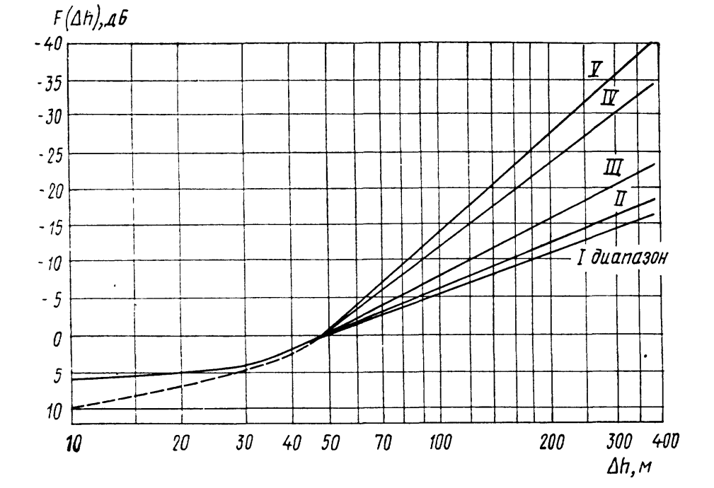
Рисунок 1 – Зависимость поправочного коэффициента от рельефа местности

Для определения поправочного коэффициента на плотность городской застройки будем использовать график зависимости представленный на рисунке 2.
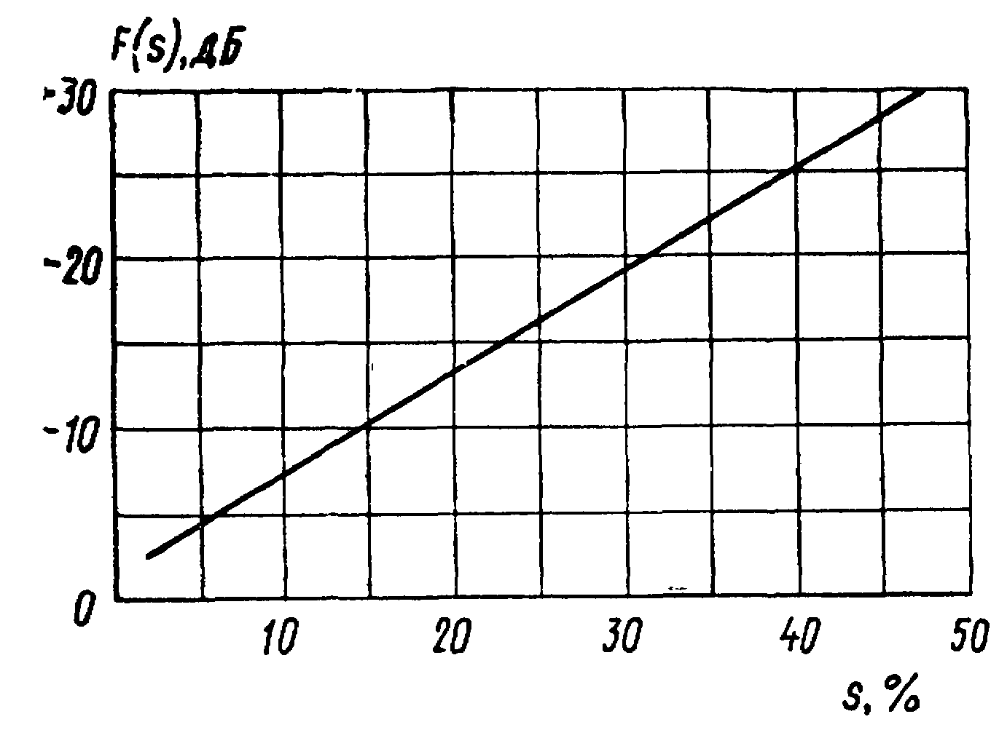
Рисунок 2 – Зависимость дополнительного ослабления напряженности поля в городе от плотности застройки

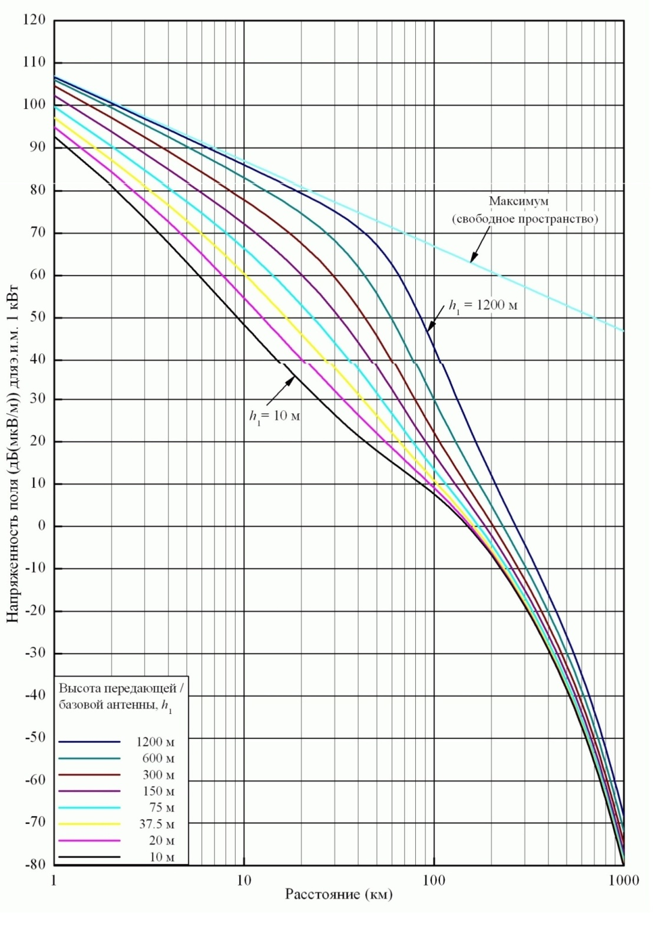
Рисунок 3 – Зависимость медианного значения напряженности поля от расстояния для 50% мест приема и 50% времени приема

Определим необходимую мощность для выполнения условия на требуемом радиусе, , км. Для этого методом подбора в формулу 4 будем подставлять , пользуясь данными выбранного передатчика. Полученные результаты запишем в сводную таблицу 3.

Таблица 3 – Определение мощности ТВ - передатчика
Населенный пункт | , м | , м | , км |  |  | , км | , Вт

Привести зону покрытия передатчиком на карте места проектирования.
В заключении, оценить на каком расстоянии возможна установка других передатчиков, вещающих на одном ТВК для оптимальной работы Вашей сети.

